Informe de Prácticas

**COMPUTACIÓN EN RED I**

**UCSM Esc. Prof. de Ingeniería de Sistemas**

**SETIEMBRE - 2025**



**Práctica N° 02: TEMA 2**

Elaborado por:

RAMOS TICONA ALEXANDER ANDRES



**GRUPO N° 04**

**PRÁCTICAS DE COMPUTACION EN RED I**

Presentado por:

|  |  |  |
| --- | --- | --- |
| 70405467 | RAMOS TICONA ALEXANDER ANDRES | 100% |

**RECONOCIMIENTOS**

Quiero expresar mi más sincero agradecimiento al Ing. Javier Fernando Angulo Osorio, docente del curso de Computacion de red I, por su valiosa orientación y constante apoyo durante el desarrollo de la presente práctica. Su compromiso con la enseñanza, la claridad en la explicación de los temas y la disposición para resolver nuestras dudas fueron fundamentales para comprender los fundamentos de una configuración adecuada para redes cableadas e inalámbricas. y realizar satisfactoriamente los ejercicios propuestos. Reconozco también la dedicación que demuestra al fomentar en nosotros una actitud proactiva y de mejora continua, motivándonos a explorar más allá de lo visto en clase. Este acompañamiento ha contribuido de manera significativa a mi aprendizaje y desarrollo académico.

**PALABRAS CLAVES**

* **Cables**
* **Conectores**
* **Red cableada e inalambrica**
* **Conexión**
* **Dispositivos**

**ÍNDICE**

1. RESUMEN 2

2. INTRODUCCIÓN 2

3. MARCO TEÓRICO 1

3.1 Conectores y estándares de cableado UTP. 1

3.2 Cableado de Par Trenzado No Blindado (UTP). 1

3.3 Par Trenzado Blindado (STP). 1

3.4 Cable Coaxial. 1

3.5 TIA/EIA-568. 1

3.6 Cables UTP directos y cruzados. 1

3.7 Auto-MDIX. 1

3.8 Redes inalámbricas. 1

3.9 Modos de operación de redes inalámbricas. 2

3.10 Parámetros de asociación en redes inalámbricas. 2

4. ACTIVIDADES 2

4.1 Actvidad 1 2

5. EJERCICIOS 5

6. CONCLUSIONES DE LA PRÁCTICA: 10

7. CUESTIONARIO 11

8. BIBLIOGRAFÍA 15

# RESUMEN

* En esta práctica se trabajó con la infraestructura básica de redes, analizando diagramas de topología, el acceso a switches y routers Cisco mediante el puerto de consola, y la configuración de parámetros básicos. Se utilizaron utilidades de red como ipconfig, ping y tracert para el diagnóstico de conectividad.

# INTRODUCCIÓN

Una red cableada es un sistema de interconexión de dispositivos de comunicación, como computadoras, servidores, impresoras y otros equipos de red, utilizando medios físicos como cables de cobre o fibra óptica para transmitir datos. Estas redes forman la columna vertebral de muchas infraestructuras de TI en entornos empresariales, industriales y domésticos debido a su alta fiabilidad, seguridad y capacidad para manejar grandes volúmenes de tráfico de datos.

# MARCO TEÓRICO

## Conectores y estándares de cableado UTP.

## Los conectores más utilizados en cables UTP son los RJ-45, empleados en redes Ethernet. Estos permiten interconectar dispositivos de red cumpliendo con estándares de cableado estructurado (Forouzan, 2017).

## Cableado de Par Trenzado No Blindado (UTP).

## El UTP (Unshielded Twisted Pair) consiste en pares de hilos trenzados sin blindaje. Su bajo costo y facilidad de instalación lo hacen el más usado en redes locales (Kurose & Ross, 2021).

## Par Trenzado Blindado (STP).

## El STP (Shielded Twisted Pair) posee una capa metálica que protege contra interferencias electromagnéticas, siendo más confiable en entornos con ruido eléctrico, aunque su costo es mayor (Stallings, 2019).

## Cable Coaxial.

## Este cable posee un conductor central, aislamiento, blindaje y cubierta externa. Fue ampliamente usado en redes antiguas y en televisión por cable, pero ha sido desplazado por el UTP en redes modernas (Tanembaum & Wetherall, 2018).

## TIA/EIA-568.

## El estándar TIA/EIA-568 regula el cableado estructurado para telecomunicaciones en edificios. Define categorías de cables, normas de instalación y el orden de colores en los pares trenzados (TIA, 2018).

## Cables UTP directos y cruzados.

## Un cable directo conecta dispositivos diferentes (PC a switch), mientras que el cruzado conecta dispositivos iguales (PC a PC). Hoy, con Auto-MDIX, los equipos reconocen automáticamente el tipo de conexión (Forouzan, 2017).

## Auto-MDIX.

## Es una función de los puertos Ethernet que permite detectar automáticamente si se necesita una conexión directa o cruzada, ajustando la transmisión y recepción sin necesidad de cables específicos (Cisco, 2020).

## Redes inalámbricas.

## Las redes inalámbricas (Wi-Fi) permiten la transmisión de datos mediante ondas de radio sin necesidad de cableado físico, ofreciendo movilidad y flexibilidad, aunque con riesgos de seguridad y limitaciones en la cobertura (Kurose & Ross, 2021).

## Modos de operación de redes inalámbricas.

## Existen dos modos principales: infraestructura, donde los dispositivos se conectan a través de un punto de acceso, y ad hoc, donde se conectan directamente entre sí sin infraestructura previa (Stallings, 2019).

## Parámetros de asociación en redes inalámbricas.

## Incluyen el SSID (identificador de red), la dirección MAC, el canal de frecuencia y los protocolos de autenticación y cifrado, necesarios para establecer la comunicación y seguridad de la red (Cisco, 2020).

# ACTIVIDADES

## Actvidad 1

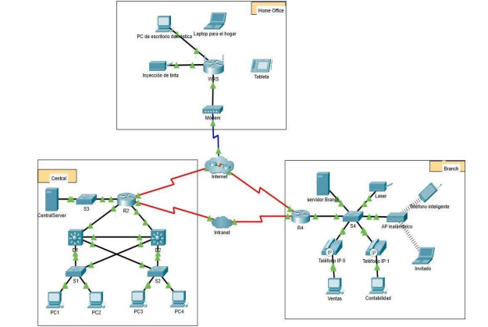

**Paso 1: Identificación de componentes comunes**

Categorías de dispositivos intermedios en Packet Tracer:

- Routers

- Switches

- Access Points (AP)

- Firewalls (en versiones más avanzadas)

- Hubs (obsoletos, pero aún aparecen en PT)

**Número de dispositivos terminales (una sola conexión):**

* Home Office:
  + PC de escritorio o desktop (1)
  + Laptop para el hogar (1)
  + Tableta (1)
  + Impresora de tinta (1)
* Central:
  + PC1, PC2, PC3, PC4 (4)
* Branch:
  + Ventas (1)
  + Contabilidad (1)
  + Teléfono IP 0 (1)
  + Teléfono IP 1 (1)
  + Teléfono inteligente (1)
  + Impresora láser (1)
  + Invitado (1)

Total dispositivos finales: **14**

**Número de dispositivos intermedios (múltiples conexiones, excluyendo nubes):**

* Routers: R2, R4 (2)
* Switches: S1, S2, S3, S4 (4)
* Servidor Branch (1, aunque funciona como final, actúa en red)

Total dispositivos intermedios: **6** (si tomamos switches y routers estrictamente).

**Dispositivos finales que NO son computadoras de escritorio:**

* Laptop (1)
* Tableta (1)
* Impresora de tinta (1)
* Impresora láser (1)
* Teléfonos IP (2)
* Teléfono inteligente (1)

Total: **7**

**Paso 2: Propósito de los dispositivos**

**Modelo Cliente-Servidor:**

* En este modelo, los clientes (PC, laptops, tablets) solicitan recursos o servicios (archivos, impresión, bases de datos, internet).
* El servidor (Server-PT en Packet Tracer) provee esos recursos centralizados.  
  Ejemplo: servidor web, servidor de archivos, servidor DHCP.

**Funciones de dispositivos intermediarios:**

* **Router:** Conecta diferentes redes, determina la mejor ruta para enviar datos.
* **Switch:** Conecta múltiples dispositivos dentro de una LAN, conmutando datos en base a direcciones MAC.

**Criterios para seleccionar un medio de red:**

* Distancia que se debe cubrir (ejemplo: fibra óptica para largas distancias, cobre para cortas).
* Ancho de banda necesario (más capacidad si la red maneja muchos usuarios o servicios).

**Paso 3: Comparación LAN y WAN (puntos clave)**

**LAN (Local Area Network):**

* Red local en un área pequeña (hogar, oficina, empresa).
* Alta velocidad, baja latencia.
* Ejemplo: red de la oficina central, branch o home office.

**WAN (Wide Area Network):**

* Red de gran alcance geográfico.
* Interconecta varias LAN.
* Ejemplo: Internet que conecta Home Office, Central y Branch.

**En la topología:**

* **WAN:** 1 (Internet).
* **LAN:** 3 (Home Office, Central, Branch).

**Internet:**

* Es la red mundial que conecta millones de redes mediante TCP/IP.

**Formas de conexión:**

* Hogar: fibra, cable, DSL, 4G/5G, satélite.
* Empresa: fibra dedicada, MPLS, VPNs, intranet/extranet.

# EJERCICIOS

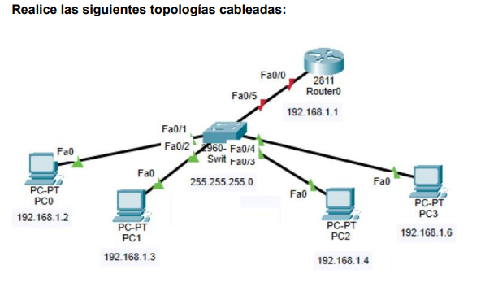

1. Router (Enrutador 2811 Router0):

- Dirección IP: 192.168.1.1 en la interfaz Fa0/0.

- El router conecta la red local con redes externas (por ejemplo, internet). También actúa como la puerta de enlace predeterminada para los dispositivos en la red.

2. Switch (2960 Swit):

- El switch es el centro de esta topología, conectando todas las PC y el router. Su función es reenviar paquetes de datos dentro de la red local.

- Cada puerto (Fa0/1, Fa0/2, Fa0/3, Fa0/4, Fa0/5) está conectado a distintos dispositivos (PC o router).

3. PCs:

- PC0: Dirección IP 192.168.1.2, conectada al puerto Fa0/1 del switch.

- PC1: Dirección IP 192.168.1.3, conectada al puerto Fa0/2 del switch.

- PC2: Dirección IP 192.168.1.4, conectada al puerto Fa0/4 del switch.

- PC3: Dirección IP 192.168.1.6, conectada al puerto Fa0/3 del switch.

- Cada PC está conectada a través de su interfaz Fa0 (FastEthernet) al switch.

4. Máscara de Subred: Todos los dispositivos están en la misma subred (255.255.255.0), lo que significa que pueden comunicarse entre sí directamente sin necesidad del router para la comunicación interna.

Funcionalidad:

- El switch permite que todas las PC conectadas puedan comunicarse entre sí dentro de la red local.

- El router conecta la red local con otras redes y proporciona acceso a internet (si es necesario). Actúa como la puerta de enlace predeterminada para las PCs.

- Las direcciones IP asignadas a las PCs y al router están dentro del mismo rango de red (192.168.1.x), lo que habilita la comunicación entre ellos.

Esta es una topología en estrella, donde el switch está en el centro, conectando a todos los dispositivos. El router proporciona la funcionalidad de comunicación externa.

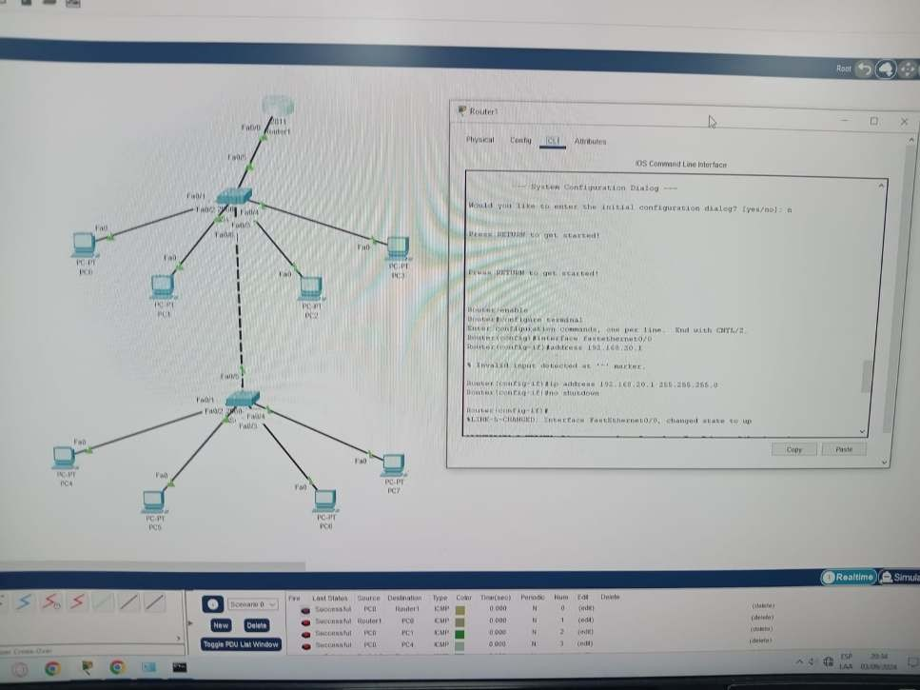

Elementos de la topología:

1. Router (2811 Router0):

- Dirección IP: 192.168.1.1 en la interfaz Fa0/0.

- Este router sigue siendo el enlace entre la red interna y otras redes externas (internet), actuando como la puerta de enlace predeterminada.

2. Primer Switch (2960):

- Conectado directamente al router en el puerto Fa0/5.

- Está conectado a otras PC y a un segundo switch, formando una subred que se comunica con el router.

- Los puertos Fa0/1, Fa0/2, Fa0/4, Fa0/6 conectan PCs a este switch.

- Conexión con el segundo switch por el puerto Fa0/5.

3. Segundo Switch (2960):

- Está conectado al primer switch en el puerto Fa0/5, lo que amplía la red local al agregar más dispositivos.

- Los puertos Fa0/1, Fa0/2, Fa0/4 conectan varias PCs adicionales a este switch.

4. PCs conectadas al primer switch:

- PC0: Dirección IP 192.168.1.8, conectada al puerto Fa0/1.

- PC1: Dirección IP 192.168.1.9, conectada al puerto Fa0/2.

- PC2: Dirección IP 192.168.1.10, conectada al puerto Fa0/4.

- PC3: Dirección IP 192.168.1.11, conectada al puerto Fa0/6.

5. PCs conectadas al segundo switch:

- PC4: Dirección IP 192.168.1.12, conectada al puerto Fa0/1.

- PC5: Dirección IP 192.168.1.13, conectada al puerto Fa0/2.

- PC6: Dirección IP 192.168.1.14, conectada al puerto Fa0/4.

- PC7: Dirección IP 192.168.1.16, conectada al puerto Fa0/5.

6. Máscara de Subred: Igual que antes, la máscara es 255.255.255.0, lo que significa que todos los dispositivos pertenecen a la misma subred y pueden comunicarse entre sí sin necesidad de utilizar el router para las comunicaciones internas.

Funcionalidad:

- El primer switch conecta varias PC y se comunica con el router y el segundo switch. Este switch actúa como un intermediario que distribuye la conexión entre varios dispositivos.

- El segundo switch amplía la capacidad de la red local al conectar más dispositivos en la misma red.

- Las direcciones IP asignadas están dentro del rango 192.168.1.x, lo que permite la comunicación entre todos los dispositivos.

- El router sigue actuando como la puerta de enlace para salir de la red local, mientras que los switches gestionan la comunicación interna dentro de la red.

Este diseño es útil cuando se quiere expandir la red local y conectar más dispositivos manteniendo el rendimiento, ya que al dividir los dispositivos en dos switches, se distribuye la carga de tráfico. Es ideal para una oficina o aula donde varios dispositivos necesitan estar conectados en la misma red.

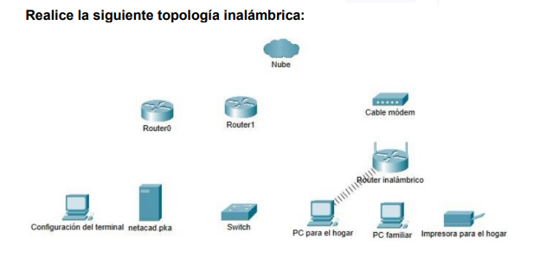

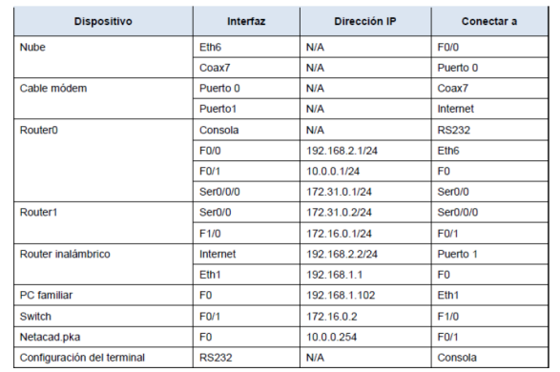

1. Nube (Internet)

- Representa el acceso a internet desde la red doméstica, conectado a través del cable módem.

2. Cable módem

- Conecta la red doméstica al proveedor de servicios de internet (ISP). Actúa como la puerta de enlace entre la red interna y la nube (internet).

3. Router inalámbrico

- Este router conecta dispositivos a través de conexiones inalámbricas (Wi-Fi). También gestiona la red local interna, proporcionando acceso a internet a todos los dispositivos en el hogar.

- Está conectado a la red mediante el cable módem.

- Dispositivos como las PC para el hogar, PC familiar, y la impresora están conectados de manera inalámbrica (mostrado con líneas discontinuas) al router.

4. Router0 y Router1

- Representan posibles routers adicionales para expandir la red o conectar diferentes redes. Podrían formar parte de una red más avanzada, como en la configuración de una casa grande o una oficina en casa con múltiples subredes.

5. PC para el hogar y PC familiar

- Son las computadoras conectadas al router inalámbrico. Estas pueden navegar por internet y compartir recursos entre ellas gracias a la conectividad proporcionada por el router.

6. Impresora para el hogar

- La impresora también está conectada al router inalámbrico, lo que permite que las PC la usen de forma compartida. Está en la misma red que las PC, lo que facilita la impresión desde cualquier computadora en la casa.

7. Switch

- El switch permite conectar dispositivos adicionales mediante una conexión física, expandiendo el número de dispositivos que pueden conectarse a la red local.

- En este caso, el switch no tiene conexiones a otros dispositivos en la imagen, pero puede usarse para agregar más computadoras o dispositivos en red mediante cables Ethernet.

8. Configuración del terminal (netacad.pka)

- Representa la configuración de la red, posiblemente usando Packet Tracer u otra herramienta de simulación. Este icono está ahí para mostrar que hay una configuración que puede ser ajustada, pero no es un dispositivo físico en la red.

Funcionalidad:

- Internet (nube) llega al hogar a través del cable módem.

- Un router inalámbrico distribuye internet a dispositivos como PCs e impresoras de forma inalámbrica.

- El uso de routers adicionales (Router0 y Router1) podría ampliar o segmentar la red.

- La impresora y las PC comparten la misma red local, facilitando la comunicación y el acceso a recursos compartidos como impresiones o archivos.

Esta es una topología doméstica típica, donde se combina el uso de redes inalámbricas y cableadas para proporcionar conectividad a todos los dispositivos en el hogar.

# CONCLUSIONES DE LA PRÁCTICA:

* El cableado estructurado, junto con los estándares como TIA/EIA-568, es esencial para asegurar orden, compatibilidad y eficiencia en las redes de comunicación. El UTP destaca por su bajo costo y facilidad de uso, mientras que el STP se emplea en ambientes con mayor interferencia, y el coaxial, aunque importante históricamente, hoy tiene un uso más limitado.
* La distinción entre cables directos y cruzados, junto con la función Auto-MDIX, evidencia la evolución hacia conexiones más automáticas y flexibles, simplificando la implementación de redes.
* Por otra parte, las redes inalámbricas se consolidan como una solución clave por su movilidad y practicidad, aunque requieren mayor cuidado en parámetros de seguridad y asociación. Los modos de operación, tanto en infraestructura como ad hoc, permiten adaptar la red a distintos escenarios.
* En conjunto, estos elementos reflejan cómo las tecnologías cableadas e inalámbricas se complementan para garantizar conectividad confiable, segura y eficiente en entornos modernos.

# CUESTIONARIO

1. **¿Qué es una red cableada y cuáles son sus características principales?**

Una red cableada es un sistema que utiliza cables para conectar dispositivos como computadoras, impresoras y servidores. Es una red física que permite compartir datos, recursos y aplicaciones entre los dispositivos conectados.

Características principales:

• Alta velocidad de transmisión: Las redes cableadas ofrecen velocidades de transferencia de datos significativamente más rápidas que las redes inalámbricas.

• Mayor confiabilidad: Las redes cableadas son generalmente más confiables que las inalámbricas, ya que no se ven afectadas por interferencias externas.

• Seguridad mejorada: Las redes cableadas ofrecen una mayor seguridad, ya que el acceso a la red está limitado a los dispositivos conectados físicamente.

• Mayor capacidad: Las redes cableadas pueden manejar una mayor cantidad de tráfico de datos que las redes inalámbricas.

• Costos de instalación: Las redes cableadas pueden ser más costosas de instalar que las redes inalámbricas, especialmente en grandes distancias.

2**. Describe los tres tipos principales de medios de cobre utilizados en las redes cableadas.**

Los tres tipos principales de medios de cobre utilizados en las redes cableadas son:

• Cable coaxial: Tiene un conductor central rodeado por un aislante, una malla conductora y una cubierta exterior. Ofrece una buena protección contra interferencias, pero es más caro y menos flexible que otros cables.

• Par trenzado: Consiste en dos hilos de cobre trenzados juntos para reducir las interferencias. Puede ser no blindado (UTP) o blindado (STP). El cable UTP es el más común debido a su costo más bajo, mientras que el cable STP ofrece una mayor protección contra las interferencias.

• Cable de fibra óptica: No es de cobre, sino que utiliza fibra óptica para transmitir datos. Ofrece una mayor velocidad, distancia de transmisión y resistencia a las interferencias que los cables de cobre, pero es más costoso.

3. **¿Cuál es la principal diferencia entre el cableado UTP y STP?**

La principal diferencia entre el cableado UTP (Par Trenzado no Blindado) y STP (Par Trenzado Blindado) radica en la protección contra las interferencias. El cable STP tiene una capa de blindaje adicional que protege los hilos de cobre de las interferencias electromagnéticas, lo que lo hace más adecuado para entornos con mayor ruido eléctrico. El cable UTP, al no tener blindaje, es más susceptible a las interferencias, pero es más económico y flexible.

4. **¿Qué ventajas ofrece el cable coaxial en comparación con el cable UTP?**

El cable coaxial ofrece las siguientes ventajas sobre el cable UTP:

• Mayor inmunidad a las interferencias: La construcción del cable coaxial, con su conductor central rodeado por un aislante y una malla conductora, proporciona una mejor protección contra interferencias electromagnéticas.

• Mayor distancia de transmisión: El cable coaxial puede transmitir señales a distancias más largas que el cable UTP.

Sin embargo, el cable coaxial es más caro, menos flexible y más difícil de instalar que el cable UTP, lo que lo ha hecho menos popular en las redes modernas.

5. **¿Qué es el estándar TIA/EIA-568 y por qué es importante?**

TIA/EIA-568 es un estándar que define las especificaciones para el cableado comercial de redes LAN. Define las reglas de cableado y los conectores utilizados en las redes cableadas para garantizar la compatibilidad y el funcionamiento correcto de los dispositivos. Es importante porque:

• Garantiza la compatibilidad: El estándar TIA/EIA-568 asegura que los cables y los conectores de diferentes fabricantes sean compatibles entre sí.

• Mejora la confiabilidad: Define las especificaciones para la instalación y el rendimiento del cableado, lo que ayuda a garantizar la confiabilidad y el funcionamiento correcto de la red.

• Simplifica el cableado: Facilita la instalación y el mantenimiento de las redes cableadas al proporcionar una guía clara sobre cómo conectar los cables y los conectores.

6. **Explica la diferencia entre un cable directo y un cable cruzado.**

La diferencia entre un cable directo y un cable cruzado radica en cómo se conectan los hilos de cobre en los conectores RJ-45.

• Cable directo: Se utiliza para conectar dispositivos de tipos diferentes, como una computadora a un switch o un switch a un router. La configuración del cable directo es que los pines 1 y 2 se conectan con los pines 3 y 6, y los pines 4 y 5 se conectan con los pines 7 y 8.

• Cable cruzado: Se utiliza para conectar dispositivos del mismo tipo, como dos switches, dos routers o dos computadoras directamente. La configuración del cable cruzado es que los pines 1 y 2 se conectan con los pines 3 y 6, y los pines 4 y 5 se conectan con los pines 7 y 8. En este caso, se invierten los pines 3 y 6.

7. **¿Para qué tipo de conexiones se utiliza un cable directo?**

Un cable directo se utiliza para conectar dispositivos de diferentes tipos, como:

• Una computadora a un switch.

• Un switch a un router.

• Un router a un modem.

8. **¿Qué es Auto-MDIX y cómo ha afectado el uso de cables cruzados?**

Auto-MDIX (Automatic Medium Dependent Interface Crossover) es una función integrada en muchos dispositivos de red modernos que permite que el dispositivo detecte automáticamente el tipo de cable conectado (directo o cruzado) y configure la conexión de forma adecuada. Esto ha eliminado la necesidad de usar cables cruzados en la mayoría de las situaciones, ya que los dispositivos ahora pueden detectar automáticamente el tipo de cable y realizar la configuración necesaria.

9. **¿Qué dispositivos de red son comunes en una red cableada y cuál es su función principal?**

Los dispositivos de red comunes en una red cableada incluyen:

• Switch: Conecta varios dispositivos en una red y dirige el tráfico de datos entre ellos. Es un dispositivo de capa 2, lo que significa que opera en el nivel de enlace de datos del modelo OSI.

• Router: Conecta diferentes redes y dirige el tráfico de datos entre ellas. Es un dispositivo de capa 3, lo que significa que opera en el nivel de red del modelo OSI.

• Modem: Conecta un dispositivo a una red externa, como la línea telefónica o la red de cable.

• Hub: Conecta varios dispositivos en una red y reenvía los datos a todos los dispositivos conectados. Es un dispositivo de capa 1, lo que significa que opera en el nivel físico del modelo OSI.

• Firewall: Actúa como una barrera de seguridad para proteger una red de accesos no autorizados.

10. **Describe el proceso de terminación de un cable UTP con un conector RJ-45.**

El proceso de terminación de un cable UTP con un conector RJ-45 consiste en los siguientes pasos:

1. Preparar el cable: Cortar el cable a la longitud deseada y pelar la cubierta exterior para exponer los hilos.

2. Identificar los hilos: Los hilos del cable UTP suelen estar codificados por colores para facilitar su identificación.

3. Ordenar los hilos: Los hilos deben ordenarse según el estándar TIA/EIA-568A o TIA/EIA-568B.

4. Conectar los hilos al conector: Los hilos se conectan a los pines del conector RJ-45 en el orden correcto.

5. Crimpar el conector: El conector RJ-45 se crimpea al cable utilizando una herramienta de crimpado.

11. **¿Qué es una VLAN y cuáles son sus beneficios en una red cableada?**

Una VLAN (Virtual Local Area Network) es una red lógica que se crea dentro de una red física para segmentar el tráfico de datos. Los dispositivos en una VLAN pueden comunicarse entre sí como si estuvieran en la misma red física, aunque estén conectados a diferentes switches o en diferentes ubicaciones físicas.

Beneficios de una VLAN:

• Mejora la seguridad: Al segmentar la red, las VLAN reducen la posibilidad de que los dispositivos no autorizados accedan a datos sensibles.

• Aumenta el rendimiento: Al segmentar el tráfico de datos, las VLAN ayudan a reducir las colisiones en la red, lo que mejora el rendimiento general.

• Simplifica la gestión: Las VLAN permiten administrar la red de forma más eficiente, ya que se pueden crear VLAN separadas para diferentes departamentos, funciones o grupos de usuarios.

12. **¿Cuáles son las principales topologías de red y qué ventajas ofrece cada una?**

Las principales topologías de red cableadas son:

• Topología en bus: Todos los dispositivos están conectados a un cable común llamado bus. Es fácil de instalar, pero es susceptible a fallas y difícil de solucionar problemas.

• Topología en estrella: Todos los dispositivos están conectados a un dispositivo central, normalmente un switch o un hub. Es fácil de instalar y de solucionar problemas, pero es susceptible a fallas en el dispositivo central.

• Topología en anillo: Los dispositivos están conectados en un círculo. Es fácil de instalar y de solucionar problemas, pero es susceptible a fallas en el anillo.

• Topología de árbol: Combina la topología en estrella y la topología en bus. Es una estructura jerárquica con un dispositivo central en la parte superior y otros dispositivos conectados a él. Es fácil de instalar y de solucionar problemas, pero es más compleja que otras topologías.

• Topología en malla: Cada dispositivo está conectado a todos los demás dispositivos. Es la más resistente a las fallas, pero es la más difícil de instalar y más costosa.

13. **¿Qué es una red inalámbrica y cuáles son sus ventajas principales?**

Una red inalámbrica es una red que utiliza ondas electromagnéticas para conectar dispositivos sin necesidad de cables.

Ventajas de las redes inalámbricas:

• Flexibilidad: Los dispositivos inalámbricos se pueden conectar desde cualquier lugar dentro del alcance de la red.

• Movilidad: Los usuarios pueden moverse libremente dentro del alcance de la red sin interrumpir su conexión.

• Fácil instalación: Las redes inalámbricas son más fáciles de instalar que las redes cableadas, especialmente en entornos donde no es posible o práctico instalar cables.

14. **¿Cuáles son las desventajas de las redes inalámbricas en comparación con las cableadas?**

Las desventajas de las redes inalámbricas incluyen:

• Menor velocidad: Las redes inalámbricas generalmente son más lentas que las redes cableadas.

• Menor seguridad: Las redes inalámbricas son más susceptibles a las interferencias y a las intrusiones no autorizadas.

• Menor alcance: Las redes inalámbricas tienen un alcance más limitado que las redes cableadas.

• Mayor costo: Los equipos inalámbricos, como los routers inalámbricos y las tarjetas de red inalámbricas, suelen ser más caros que los equipos cableados.

15. **Explica las diferencias entre el modo Ad Hoc y el modo Infraestructura en redes inalámbricas.**

• Modo Ad Hoc: En este modo, los dispositivos se conectan directamente entre sí sin necesidad de un punto de acceso central. Es una red inalámbrica peer-to-peer. No se necesita un router para establecer la red, los dispositivos se conectan directamente entre sí. Este modo es adecuado para una red pequeña, como la conexión de dos dispositivos para compartir archivos.

• Modo Infraestructura: En este modo, los dispositivos se conectan a través de un punto de acceso central, que suele ser un router inalámbrico. Los dispositivos se conectan al router inalámbrico, que actúa como un puente entre ellos. Este modo es más común que el modo Ad Hoc, ya que ofrece una mayor seguridad y estabilidad.

# BIBLIOGRAFÍA

* Cisco Networking Academy. (2020). Introduction to Networks v7.0 (ITN). Cisco Press.  
  CCNAv7: Introduction to Networks (Español - 7.02). Módulo 1. Portable Multiplataforma, 2024.
* • Cisco Networking Academy. (2019). Introducción a redes: CCNA 1. Cisco Press.
* • Stallings, W. (2016). Redes y comunicaciones de datos (10.ª ed.). Pearson Educación.
* • Tanenbaum, A. S., & Wetherall, D. (2012). Redes de computadoras (5.ª ed.). Pearson Educación.
* • Castells, M. (2001). La galaxia Internet. Areté.
  + 1. Anexo: TECNOLOGÍAS, NORMAS Y ESTÁNDARES UTILIZADOS